Replication

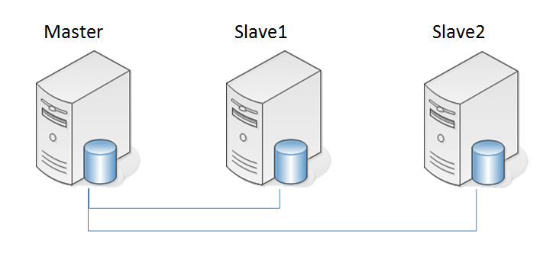
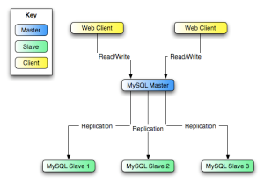

-jdbc recibe un pool de conexiones
-hasta que no se establecen los demás nodos como lectura, el nodo maestro recibe las consultas de lectura.
-una vez establecidas las conexiones, Spring derivará las conexiones de lectura a los esclavos

Conexión entre master y slaves

- todos los slaves que esten conectados al master tienen un log binario el cual referencia su estado al solicitar actualizaciones.
- en caso de que un slave quede fuera de línea, en el momento que vuelva pedirá todas las sentencias de actualización al master de acuerdo a su estado anterior

Problemas

En caso de que el master tenga un problema, se designa a un slave como maestro. Si en algún momento vuelve no hay forma de volver a configurarlo como maestro automáticamente, sino que debe hacerse manualmente.

